Лабораторная работа № 1
«Освоение общих приемов решения ключевых задач по разделам
«Множества», «Функции»,
«Дифференциальное и интегральное исчисление»

Задачи:
№1
1.тетрадь, ручка, карандаш
2.тетрадь, ручка
3.ручка, карандаш
4.тетрадь, карандаш
5.тетрадь
6.ручка
7.карандаш

№2
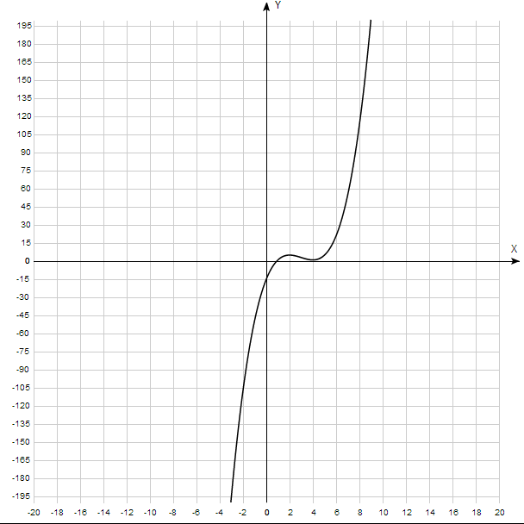
1)ОДЗ: (- ∞;+ ∞)
2)немонотонная
3)y=0; x=0,74
4)возрастает (-∞;1,67)ᴜ (4;+∞) убывает (1,67;4)
5) нечетная
6) неограниченная
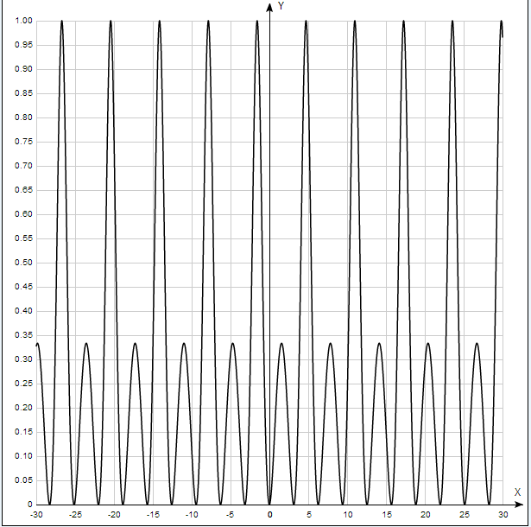
1)ООФ (0;1)
2) ОДЗ (-∞;+∞)
3)немонотонная
4) y=0 x=0+п
5)возрастает (0;1,5)+п ᴜ (3,14;4,6)+п убывает (1,5;3,14)+п ᴜ (4,6;6,28)+п
6)четная
7)ограничена сверху и снизу

